Roches fossilisées
Rf
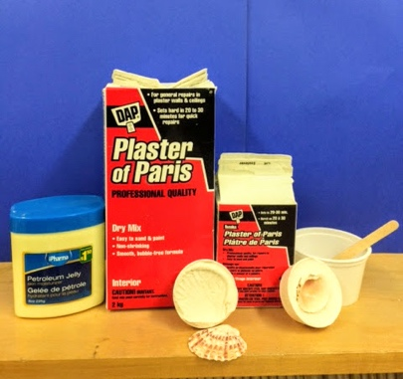
1-Matériel de fabrication des fossiles
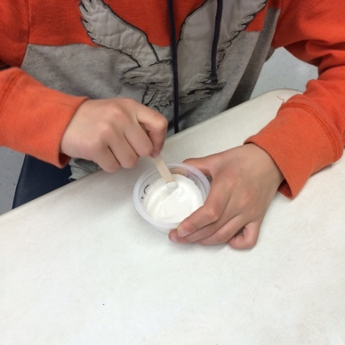
2-Fabrication d’un fossile
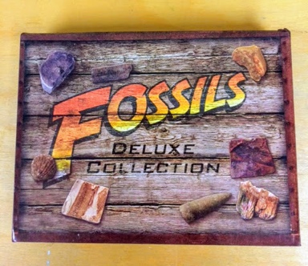
3-L’ensemble Fossils
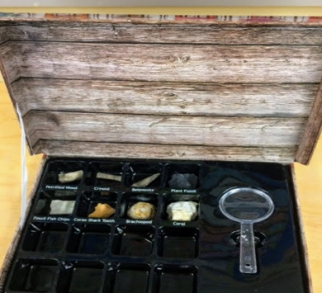
4-L’ensemble Fossils (intérieur)

